2016/4/1 16:33
​
华北油田居民惠享网速翻番

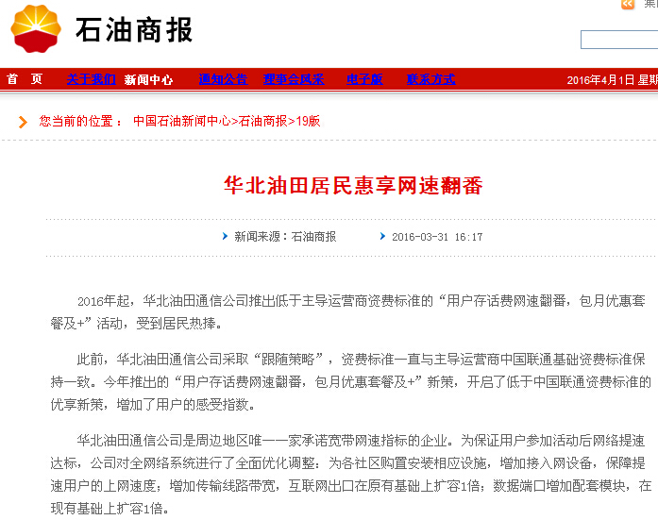
2016年起，华北油田通信公司推出低于主导运营商资费标准的“用户存话费网速翻番，包月优惠套餐及+”活动，受到居民热捧。
此前，华北油田通信公司采取“跟随策略”，资费标准一直与主导运营商中国联通基础资费标准保持一致。今年推出的“用户存话费网速翻番，包月优惠套餐及+”新策，开启了低于中国联通资费标准的优享新策，增加了用户的感受指数。
华北油田通信公司是周边地区唯一一家承诺宽带网速指标的企业。为保证用户参加活动后网络提速达标，公司对全网络系统进行了全面优化调整：为各社区购置安装相应设施，增加接入网设备，保障提速用户的上网速度；增加传输线路带宽，互联网出口在原有基础上扩容1倍；数据端口增加配套模块，在现有基础上扩容1倍。
经了解，参加网络提速活动后，用户10M、20M、30M等类型宽带的下载速率可达到1M、2M、3M，误差控制在正负10%。用户可以通过宽带助手等各类网速测试工具进行测试。
为做好跟进服务，通信公司还公布了申告服务热线96185，承诺如果网速不达标，将安排专业技术人员上门调测，直至达标。
据通信公司专业人员介绍，本次推出的优享策略便捷好用，用户既可点击测速软件进行自行测试，也可在浏览器地址栏内输入help.oilhb.com，点击右上角“网络测速”即可测速。为避免测试中出现误差，专业人员建议进行多次测试后取平均值。
为方便用户缴费，通信公司近日还开通了网上营业厅，居民可以通过网络，24小时随时可交电话和宽带费用，避免出现因费用到期网络中断的困窘。
目前，华北油田各矿区通信营业厅已经开始受理相关业务。(丁健英)

责任编辑/程晓玲
（本条新闻访问次数： 00000244次)

